临高中学高中地理必修1单元测试题(二)
第二章地球上的大气
（时间：90分钟 满分：100分）
- 单项选择题（共30题，每题2分，共60分）
下图是“大气热力作用关联示意图”，读图回答1～2题。
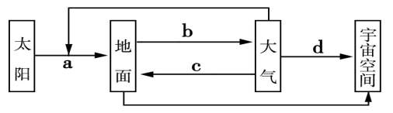

1、近地面大气的热量主要直接来自 （ ）
A．a B．b C．c D．d
2、冬季农民用人造烟幕防止农作物受冻，图中箭头能表示其原理的是 （ ）
A．a B．b C．c D．d
3、引起大气运动的根本原因和形成风的直接原因分别是：（ ）
A．地面冷热不均和地转偏向力 B．地转偏向力和水平气压差异
C．地面冷热不均和水平气压梯度力 D．水平气压梯度力和摩擦力
4、关于图中各点气温、气压的叙述，正确的是
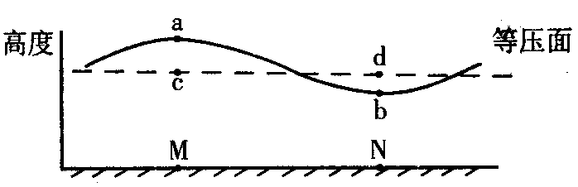
A．d处气压高于a处
高空
B．a处气压高于c处
C．M处的气温比N处高
D．d处的气温高于c处

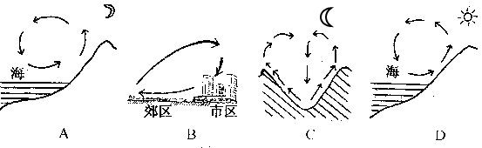
5、下面表示热力环流的示意图，正确的是 （ ）

6、下列各风向示意图中，表示南半球近地面的是 （ ）
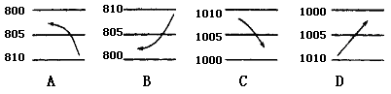

单位：百帕
7、单圈环流形成的条件是( )
A．需要地表均匀，且地球不自转 B．只需地球不自转
C．只需地表均匀 D．不需附加条件
8、全球气压带、风带的形成，主要受到影响因素有 （ ）
①地转偏向力 ②高低纬度间地面受热不均 ③气压分布状况 ④海陆分布不均
A、①② B、②③ C、③④ D、①④

读“南半球中高纬度环流示意图”，完成9～10题。
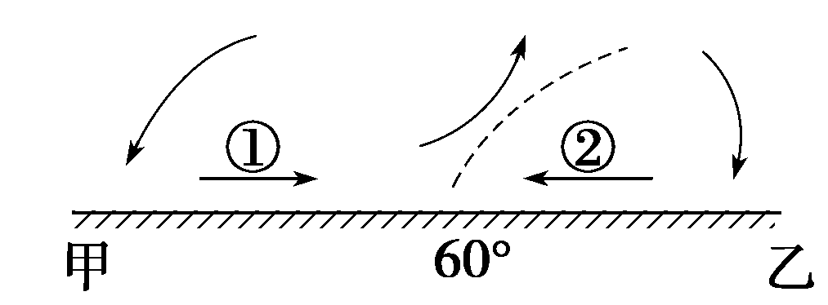

9、下列说法正确的是( )
A．甲点位于30°S附近 B．乙点位于30°S附近
C．①是冷性气流 D．②是暖性气流
10、①②两地的风向分别是( )
A．①东北风，②西南风 B．①东南风，②西北风
C．①西南风，②东北风 D．①西北风，②东南风
读图1，结合所学知识，回答11～12题。
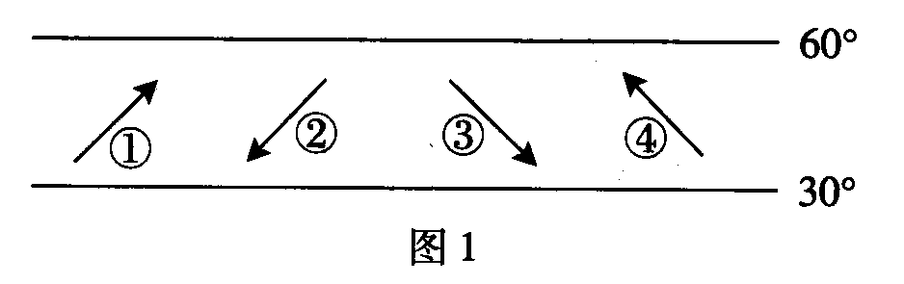

11、图1四个箭头中能正确表示全球该纬度带近地面盛行风向的是： （ ）
A．① B．② C．③ D．④
12、在大陆西岸，长年受该纬度带盛行风影响的气候类型是：（ ）
A．地中海气候 B．温带大陆性气候 C．温带季风气候 D．温带海洋性气候
13、副热带高压控制下的地区的天气特征是：（ ）
A．高温多雨 B．高温少雨 C．温和多雨 D．温和少雨
14、当地球公转到近日点附近时（ ）
A．东亚盛行西北季风 B．海南省临高县昼长夜短
C．南亚盛行西南季风 D．亚欧大陆形成热低压
2008年8月8日晚上8时，第29届奥林匹克盛会在北京开幕。2004年奥运会在希腊首都雅典举行。据此完成15～16题。
15、下列气候类型图中，可分别代表雅典和北京两地气温、降水状况的是( )
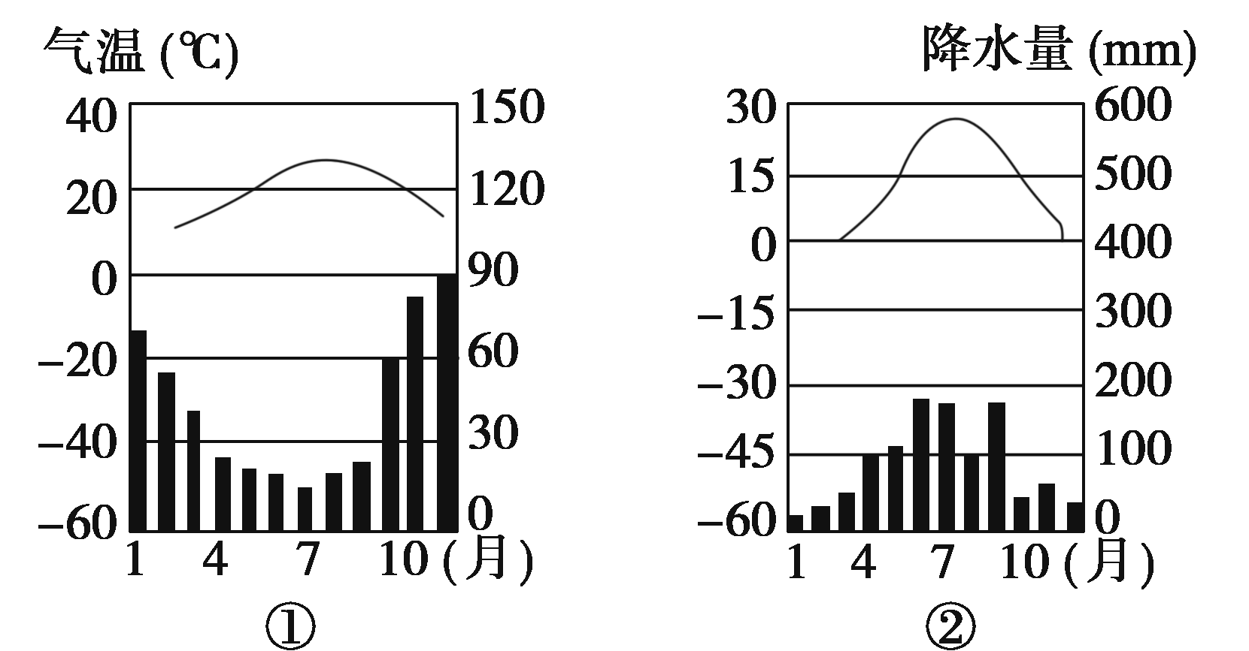
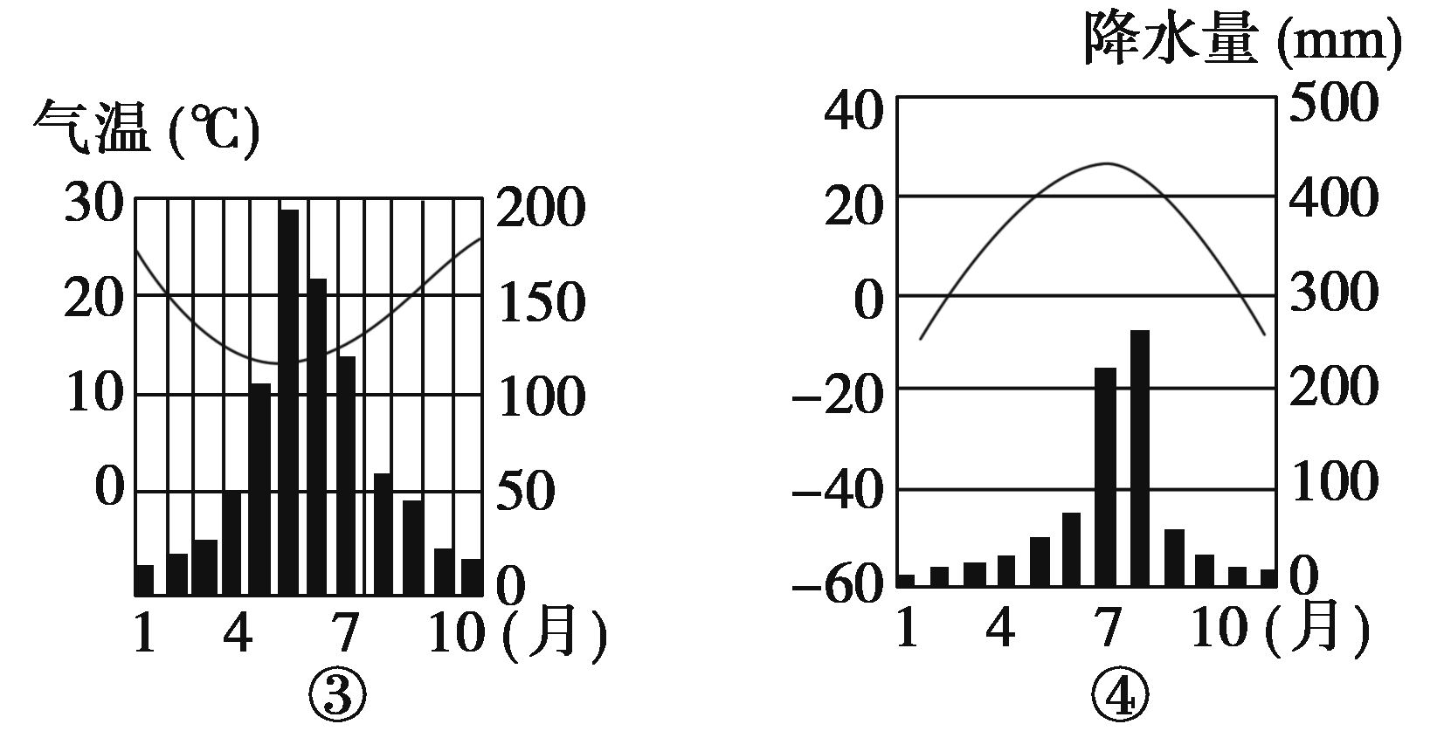
A．①② B．②③ C．③④ D．①④
16、与雅典8月相比，北京9月的降水与气温特点是( )
A．降水较多，气温较高 B．降水较多，气温较低
C．降水较少，气温较高 D．降水较少，气温较低
17、下面四幅图分别代表一种气候类型，哪幅图代表温带海洋性气候（ ）
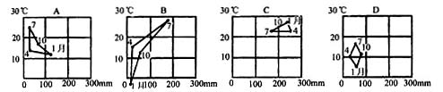

18、天气变化剧烈通常是因为位于( )
A．暖气团控制下 B．冷暖气团交界地带
C．冷气团控制下 D．无气团控制的地区
19、指出在准静止锋控制下形成的天气现象：（ ）
Ａ．贵阳夏季的阴雨天气 Ｂ．北方夏季的暴雨天气
Ｃ．长江中下游夏季的伏旱天气 Ｄ．我国长江中下游初夏的阴雨天气
曹操立不起营寨，心中忧惧……子伯曰：“……连日阴云布合，朔风一起，必大冻矣……”……是夜北风大作，操尽驱兵士担土泼水……比及天明，沙土冻紧，土城已筑完。阅读以上材料，完成20～21题。
20、文中所说的最有可能的天气过程是( )
A．快行冷锋 B．暖锋
C．准静止锋 D．慢行冷锋
21、下图中能正确表示该天气系统的是( )
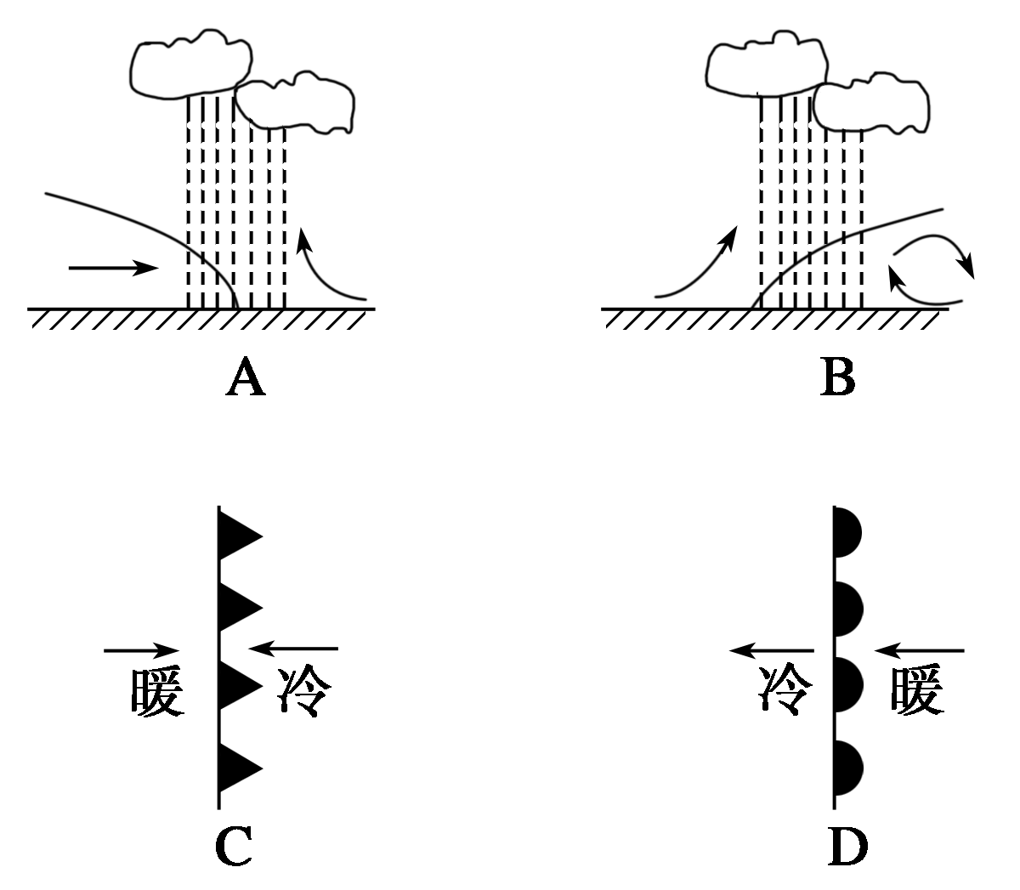

读我国雨带移动示意图，回答22～23题。
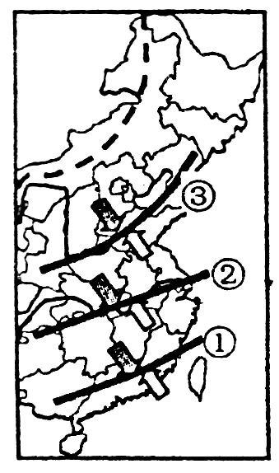
22、通常年份，夏秋季节，能够给我国东南沿海带来降雨的天气系统主要是（ ）
A．冷锋和暖锋 B．暖锋和台风
C．冷锋和台风 D．气旋和反气旋
23、2007年长江中下游地区旱情严重而黄淮河流域出现洪
涝原因是：
A．南方气流中含水量较少而北方气流中含水量较多
B．冬季风较弱，雨季回撤慢，在黄淮停留过长
C．副热带高压过强，台风活动多集中的东海一带
D．副热带高压偏弱，雨带北上提前，并在黄淮停留长

24、下面四图中，与澳大利亚发生的热带风暴对应的天气系统示意图是：
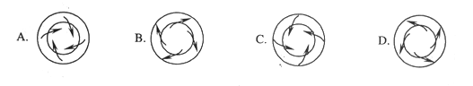
25、下图为某区域附近区域四个地点的风向观测图，据此可判断该区域的天气系统是( )
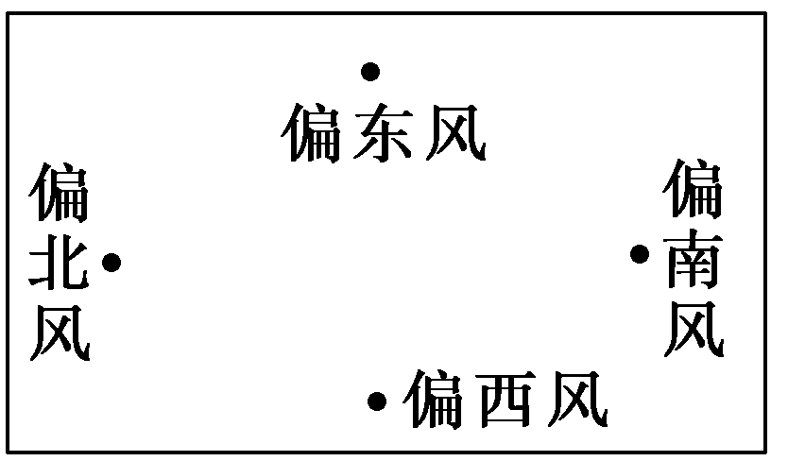
①北半球气旋 ②南半球反气旋 ③北半球反气旋
④南半球气旋
A．①② B．②③
C．③④ D．①④

下图是“北半球某地近地面天气图”，P₁、P₂、P₃代表数值不等的等压线。据图回答26～27题。
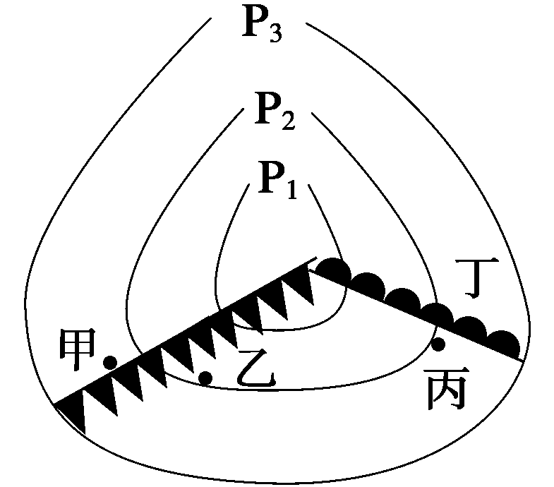
26、此天气系统的气压与气流状况是( )
A．低气压、气旋 B．高气压、气旋
C．高气压、反气旋 D．低气压、反气旋
27、如果冷、暖锋面均能引起降水，则甲、乙、丙、丁四地哪两个区域降雨较多（ ）
A、甲、乙 B、乙、丁 C、甲 、丙 D、甲、丁
28、下列关于全球气候变化的叙述，正确的是( )
A．人们把距今1万年以来的气候变化称为近现代气候变化
B．气候变化指冷暖变化，不包括干湿变化
C．近百年来全球气温在不断下降
D．气候变化是长时期大气状态变化的一种反映
29、全球气候变暖的后果有（ ）
A．海平面下降
B．现在温带的耕作业发达地区将会退化成草原
C．干旱的地区将会变得更加干旱，亚寒带某些地区因气温升高将会适宜温带作物的生长
D．世界各地的农业生产不会有所改变
30、下列关于应对全球气候变暖的措施，合理的是( )
A．加大海水淡化力度，控制海平面上升
B．人类应停止发展，避免人为原因导致的全球气候变暖
C．全球变暖会导致蒸发量增大，地球会变得更干旱，因此各地应该及时调整农业结构，大力发展畜牧业
D．沿海地势较低的国家修建拦海大坝，或将居民迁移到地势高处

第I卷(选择题，共60分)
一、单项选择题（共30题，每题2分，共60分）
题号 | 1 | 2 | 3 | 4 | 5 | 6 | 7 | 8 | 9 | 10 | 11 | 12 | 13 | 14 | 15
答案
题号 | 16 | 17 | 18 | 19 | 20 | 21 | 22 | 23 | 24 | 25 | 26 | 27 | 28 | 29 | 30
答案

第II卷（综合题，共40分）
二、综合题（四道大题，共40分）
31、读“亚洲季风图”回答下列问题：（每空1分）
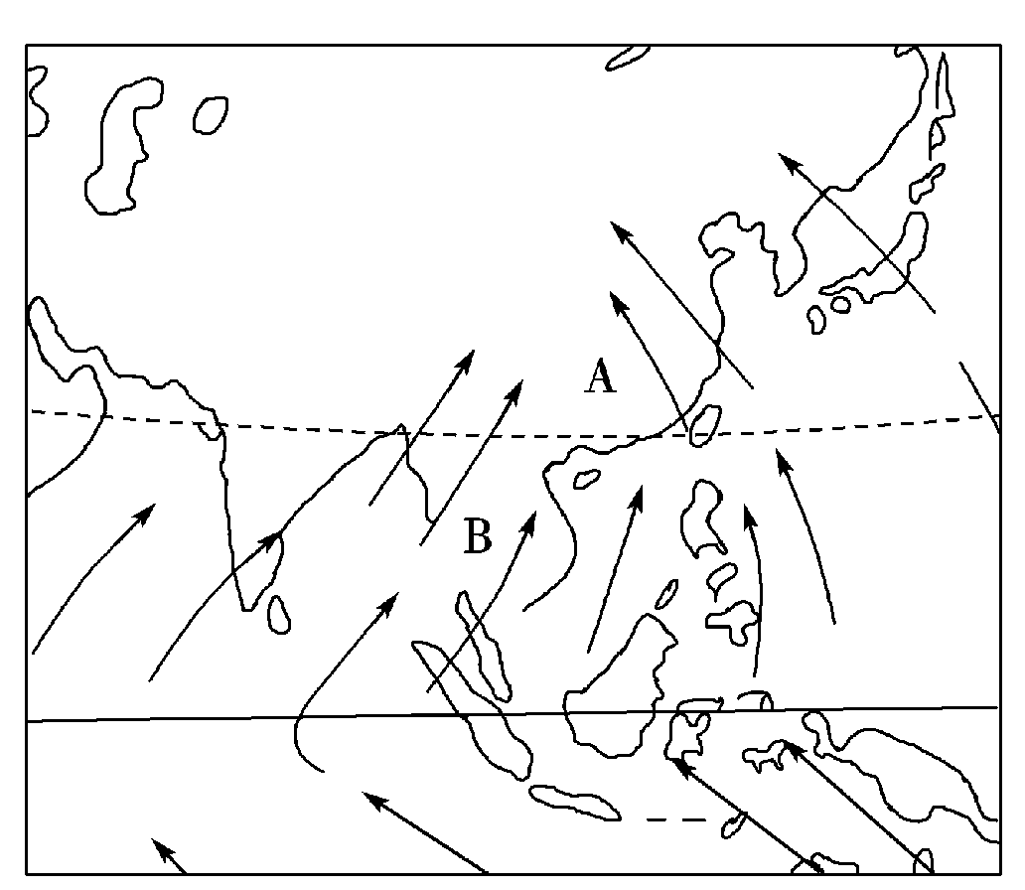
（1）此时北半球的 季，亚欧大陆上形成 气压，它割断了 气压带，使其只能保留在海洋里。
（2）半年后，A处刮 季风，性质是 ，B处刮 季风。
（3）季风环流形成的主要成因是 。而南亚地区西南季风的成因是 。
（4）与A纬度相当的大陆西海岸形成 气候。成因是 。

32、下图表示位于北纬30°～60°的大陆部分。读图回答下列问题。（8分）

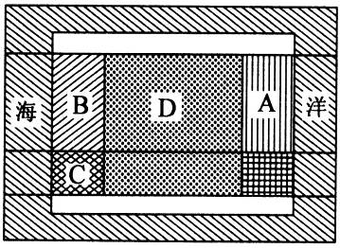
（1）图中A 地气候类型为 气候，
气候特征是 。

（2）B、C两地中，常年受西风控制的地区是 ；
冬雨夏干的气候地区是 ，其形成原因是
。（2分）

（3）D处常年受 气团控制，气候特征为
。

33、下图是两地气压分布图，分析下图并回答问题。（每空1分，10分）
(1）C、D两地相比， 风力较大，原因是
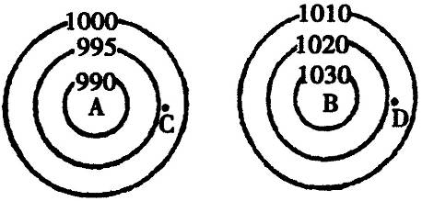
。
(2）如果A、B两地都是冬季，且都位于高纬度
地区，夜晚更寒冷是 ，原因
是 。
(3)两幅图如果都位于北半球，则C地为 风，
D地为 风。
(4)若有一幅北太平洋逆时针旋涡状云图，则A、B两图比较符合云图的是 ，云图上反映的天气系统名称是 ，该天气系统强烈发展的形式是 ，对我国东南沿海的影响有 。

34、读北半球某区域等压线分布图，回答下列问题。（12分）
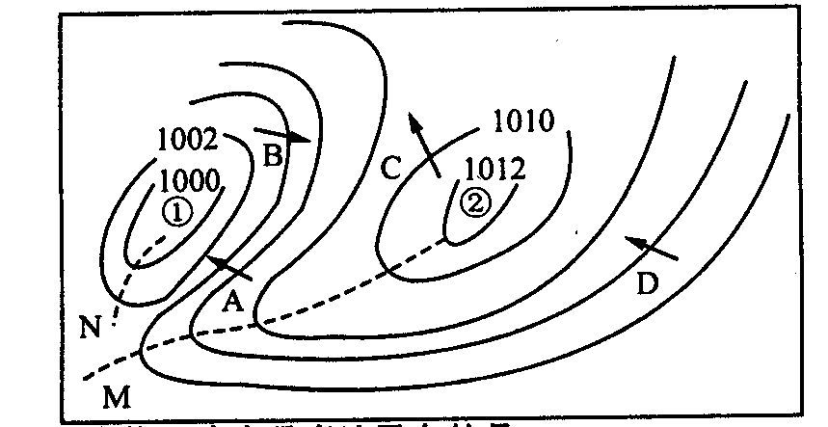

（1）图中A、B、C、D四个箭头能正确表示当地风向的是 。
（2）图中A、B两处相比， 处风力较大，其原因是
。（2分）
（3）图中两条虚线中，常能形成锋面的是______线，形成的是______锋，该锋面过境时，当地将会出______________________________________________等天气。（2分）
（4）图中①、②两处相比，气温日较差较大的是__________，原因是

。（提示：从气压、天气、云层三方面考虑 3分）

答案：
31、（1）夏 低 副热带高 （3分）
（2）西北 寒冷干燥 东北 （3分）
（3）海陆热力性质差异 气压带和风带的季节移动（2分）
（4）地中海 受副热带高气压与中纬度西风交替控制（2分）
32、（1）温带季风 夏季高温多雨，冬季寒冷干燥（2分）
（2）B C 受副热带高压带和西风带交替控制（3分）
（3）大陆 夏季高温，冬季寒冷，全年少雨，少量降水集中于夏季（2分）
33．（1）D 等压线密集，水平气压梯度力大
（2）B 云量少，大气逆辐射弱
（3）东南 西北 （4）A 气旋 台风 强风，暴雨，风暴潮
34.（10分）（1）C （1分） （2）A （1分） 等压线密集，水平气压梯度力较大（1分）
（3）N （1分） 冷（1分） 阴天、下雨、刮风、降温（1分）
（4）② （1分） 高压中心气流下沉，天气晴朗；（1分）白天大气对太阳辐射削弱少，气温高；（1分） 夜晚大气逆辐射作用弱，气温低。

查字典地理网http://dili.chazidian.com

